Τεχνολογία Λογισμικού
Τζαβέλλας Νίκος

Εγχειρίδιο χρήστη

Είσοδος στην εφαρμογή:
Ο χρήστης μπορεί να εισέλθει στην εφαρμογή εισάγοντας τα στοιχεία του λογαριασμού του ανάλογα με τον ρόλο που έχει επιλέξει. Η εφαρμογή αποτελείται από δύο ρόλους: Απλός χρήστης (πελάτης) και συγγραφέας. Ταυτόχρονα, ο χρήστης έχει τη δυνατότητα να πραγματοποιήσει εγγραφή δημιουργώντας νέο προφίλ.
Δυνατότητες Απλού Χρήστη (Πελάτη):
- Αναζήτηση Βιβλίων: Ο χρήστης μπορεί να αναζητήσει βιβλία μέσω μιας γραμμής αναζήτησης (search bar) από τον διαθέσιμο κατάλογο της εφαρμογής.
- Αγορά Βιβλίων:
  - Απευθείας Αγορά: Ο χρήστης μπορεί να αγοράσει βιβλία αμέσως.
  - Προσθήκη στο Καλάθι και Συνέχεια Αγορών: Ο χρήστης μπορεί να προσθέσει βιβλία στο καλάθι του και να συνεχίσει τις αγορές του.
- Δημοσίευση Κριτικής: Ο χρήστης μπορεί να αφήσει μια κριτική κάτω από κάθε βιβλίο, όπου υπάρχουν κριτικές από προηγούμενους χρήστες. Υπάρχει κατάλληλο πλαίσιο για την προσθήκη κριτικής.
- Προβολή Κριτικών: Ο χρήστης μπορεί να δει τις κριτικές που έχουν αφήσει άλλοι χρήστες κάτω από κάθε βιβλίο.
Δυνατότητες Συγγραφέα:
- Προβολή Κριτικών: Ο συγγραφέας έχει τις ίδιες δυνατότητες προβολής κριτικών με τον πελάτη.
- Δημοσίευση Βιβλίων: Ο συγγραφέας μπορεί να δημοσιεύσει βιβλία στην εφαρμογή μέσω του πεδίου "Publish".
- Προβολή Στατιστικών: Ο συγγραφέας μπορεί να δει στατιστικά για τις κριτικές και τις πωλήσεις των βιβλίων του επιλέγοντας το βιβλίο του.
Γενικές Δυνατότητες:
- Τερματισμός της Εφαρμογής: Ο χρήστης μπορεί να τερματίσει την εφαρμογή από οποιοδήποτε παράθυρο και αν βρίσκεται.
- Πλοήγηση: Σε όλα τα παράθυρα υπάρχουν κουμπιά πλοήγησης για ευκολία στη χρήση.

Πώς να τρέξετε την εφαρμογή:
- Εγκαταστήστε τις προϋποθέσεις (Node.js, npm, PostgreSQL).
https://nodejs.org/en/download/package-manager https://www.postgresql.org/
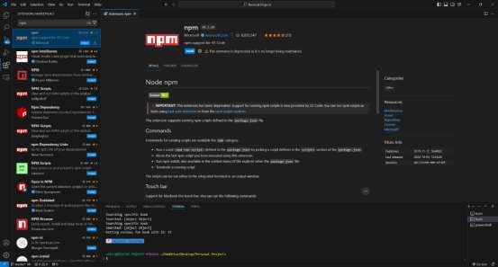
- Κατεβάστε το αρχείο και εγκαταστήστε τις εξαρτήσεις. Μεταβείτε στον φάκελο του project και εγκαταστήστε τις απαιτούμενες εξαρτήσεις χρησιμοποιώντας την ακόλουθη εντολή στο terminal: npm install.
- Δημιουργήστε τη βάση δεδομένων και εισάγετε τα δείγματα δεδομένων. Τρέξτε το αρχείο BookstoreBackup2.sql που έχουμε στείλει μαζί με την εργασία στο pgAdmin.
- Ρυθμίστε τις περιβαλλοντικές μεταβλητές.
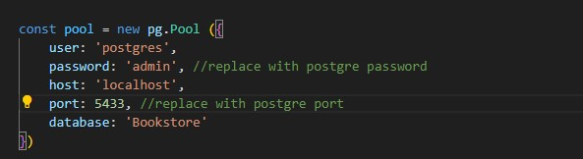
- Εκκινήστε το backend και το frontend.
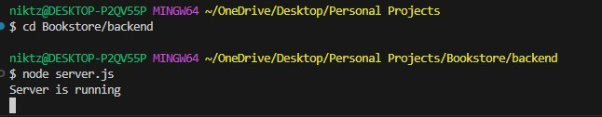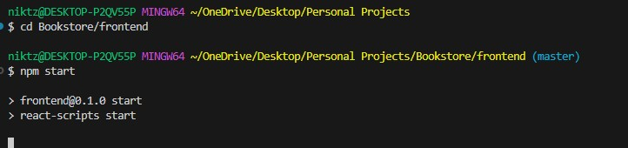
- Πρόσβαση στην εφαρμογή μέσω του περιηγητή.

Ακολουθώντας αυτά τα βήματα, μπορείτε να τρέξετε το project στον υπολογιστή σας και να δείτε τη λειτουργικότητα της εφαρμογής

Διαγράμματα

1. Διάγραμμα Κλάσεων (Class Diagram) Το συγκεκριμένο διάγραμμα μας δείχνει τις κλάσεις που χρησιμοποιούνται και τις σχέσεις μεταξύ τους.
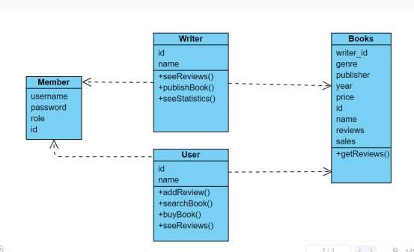

Διάγραμμα Αντικειμένων (Object Diagram) Το συγκεκριμένο διάγραμμα μας δείχνει πως αλληλοεπιδράει η εφαρμογή με τους χρήστες και τη βάση δεδομένων, καθώς επίσης και τις λειτουργίες των χρηστών.

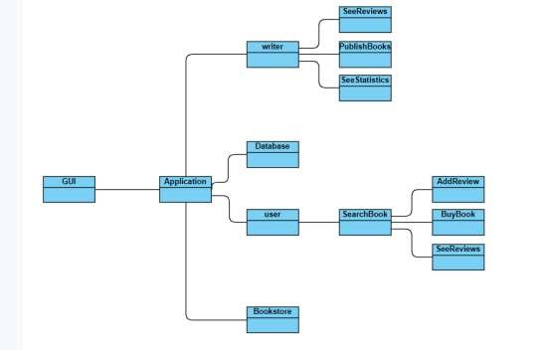

3. Διάγραμμα Δραστηριοτήτων (Activity Diagram)
Αυτό το διάγραμμα μας δείχνει τις πιθανές αλληλουχίες ενεργειών από την έναρξη της εφαρμογής μέχρι τον τερματισμό της.

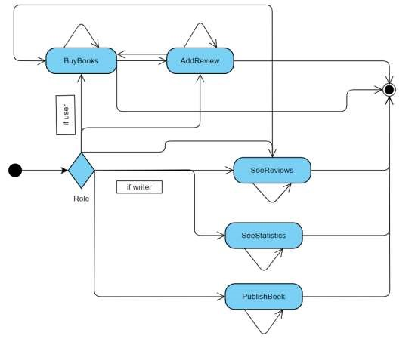

Διάγραμμα Συνεργασίας(Collaboration Diagram)
Το παρόν διάγραμμα απεικονίζει τις ενέργειες και την αλληλεπίδραση των χρηστών, των συγγραφέων και του βιβλιοπωλείου.

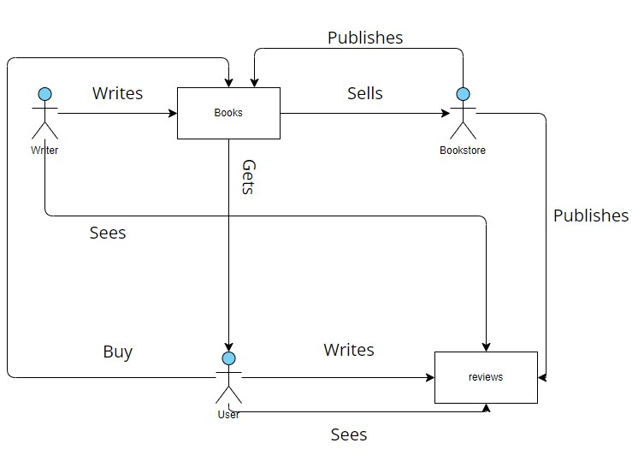

Διάγραμμα Εξαρτημάτων (Component Diagram)
Αυτό το διάγραμμα παρουσιάζει τις λειτουργίες της εφαρμογής για τον εκάστοτε χρήστη και πως αυτές εξαρτώνται από την βάση δεδομένων.

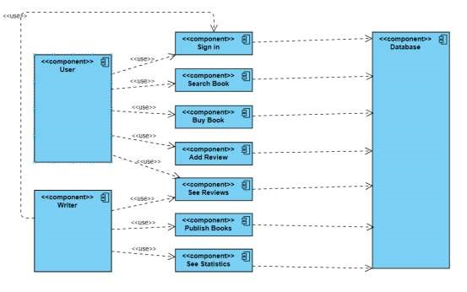

Διάγραμμα Περιπτώσεων Χρήσης (UseCase Diagram)
Εδώ παρουσιάζονται οι δυνατότητες του κάθε χρήστη και του bookstore.

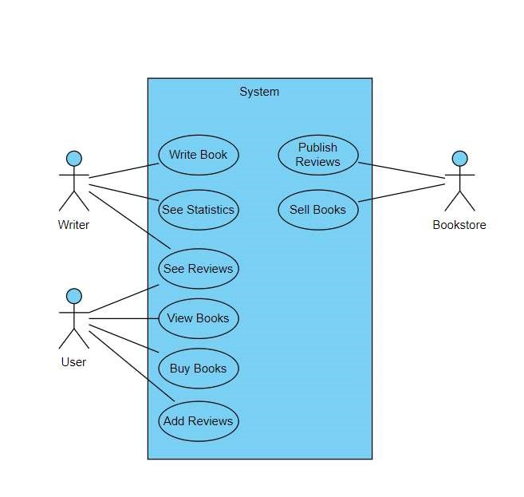

Διάγραμμα Διανομής (Deployment Diagram) Σε αυτό το διάγραμμα παρατηρούμε τις λειτουργίες τις εφαρμογής, την οποία χρησιμοποιεί ο πελάτης και την σύνδεση αυτόν με την βάση δεδομένων.

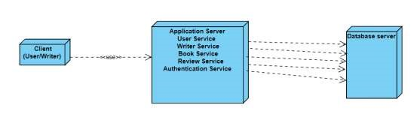

8. Διάγραμμα Σειράς (Sequence Diagram) Στο διάγραμμα αυτό παρατηρούμε τη σύνδεση μεταξύ των αντικειμένων και συναρτήσεων που υλοποιούν τις λειτουργίες.

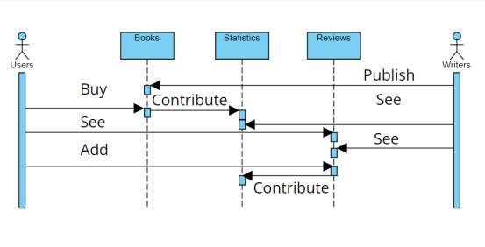

9. Διαγράμματα Καταστάσεων (Statechart Diagrams)
Αυτό είναι το διάγραμμα καταστάσεων του απλού χρήστη που μας δείχνει τις δυνατότητές του μέσω τις εφαρμογής.

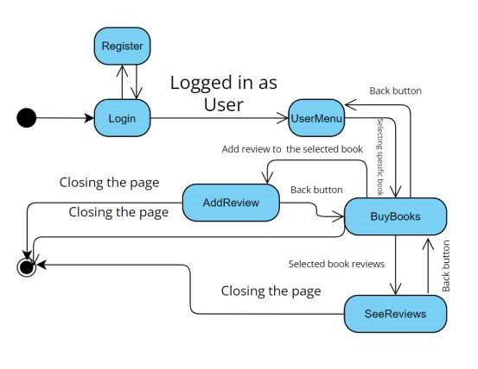

Αυτό είναι το διάγραμμα καταστάσεων όποιου συνδέεται ως writer και τι μπορούν να κάνουν μέσω τις εφαρμογής.

